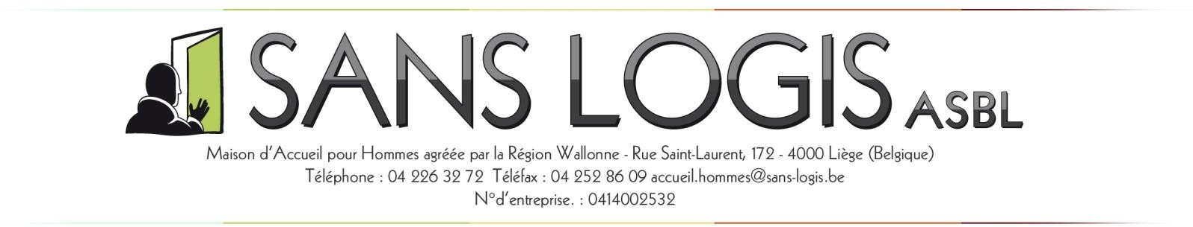

Présentation de la maison d’accueil & règles de vie

La maison d’accueil héberge des hommes seuls à partir de 18 ans. Elle se veut d’être un lieu sécurisant pour vous poser et vous retrouver.

1. L’accompagnement social
  - Votre séjour à la maison d'accueil doit être le plus efficace possible étant donné qui est limité à 360 nuitées. Il est donc important de rencontrer régulièrement vos deux référents assistant (e) social(e) et éducateur (trice) qui vous accompagneront tout au long de votre séjour pour réaliser vos démarches afin d’améliorer votre situation.
Ils pourront vous écouter, vous soutenir, vous aider à réaliser vos projets pour lesquels vous vous êtes engagés.
  - Un « Projet d’Accompagnement Individualisé » (PAI) sera complété par vos référents et vous-même et signé dans les 30 jours suivant votre arrivée. Nous listerons ensemble les difficultés que vous rencontrez, les démarches à réaliser quant à votre mise en ordre administrative, financière et juridique et nous tenterons de définir un projet d’accompagnement. Le PAI peut être modifié, adapté, revu au cours du séjour. Il est le fil conducteur durant votre séjour. Le PAI doit être évalué régulièrement avec vos référents et vous-même.

2. Organisation de la vie dans la maison
  - La vie en communauté : Toute personne résidant dans la maison d’accueil a le droit d’y vivre dans la quiétude, la sérénité et la sécurité. Tous, nous veillerons à entretenir avec chacun des relations basées sur le respect et la responsabilité.
  - A votre arrivée : Si nécessaire, nous pouvons vous fournir du savon, un rasoir, du dentifrice et du shampoing. Par la suite, vous devrez acheter vous-même vos produits de toilette. Nous vous fournirons également des serviettes de toilette et du linge de lit qui devront être restitués à la fin de votre séjour. Nous vous demandons d’être attentif à votre propreté corporelle et vestimentaire afin qu’elles soient compatibles avec la vie de groupe.
Il vous sera également demandé de ne monter en chambre que l’équivalent d’un sac de vêtements qui seront préalablement congelés pendant 3 jours. Si vous avez besoin de vêtements, adressez-vous à vos référents.
  - Une connexion WIFI (Sans Logis Guest) : est accessible gratuitement. Vous pouvez demander un code d’accès à l’accueil.
  - Les chambres : Une chambre commune puis individuelle, vous est attribuée au début de votre séjour. Pour des raisons d’organisation, il pourra vous être demandé d’en changer au cours de celui- ci.
Il est interdit d’emporter de la nourriture, de la vaisselle, des boissons ou tout appareil électroménager dans votre chambre.
Les repas et boissons doivent être consommés exclusivement dans le réfectoire.
Votre chambre doit être régulièrement entretenue. Son état général sera vérifié chaque semaine par le personnel éducatif. Elle doit être nettoyée par vos soins à la fin de votre séjour.
Les télévisions (sans accès à la télédistribution) sont autorisées en chambre individuelle. Toutefois, leur utilisation ne doit pas nuire à la tranquillité des autres résidents.
Le volet est électrique et muni d’un interrupteur qui permet de l’ouvrir et de le fermer.
Il est interdit de vous rendre dans une autre chambre que la vôtre, d’afficher quoique ce soit aux murs, de déplacer les meubles ou d’allumer des bougies.
L’accès à une chambre individuelle se fait par ordre d’arrivée. Il est possible de disposer de la clef de sa chambre contre le dépôt d’une caution de 85€ qui vous sera rendue en échange de la clé à votre sortie.
Les travailleurs se réservent le droit régulièrement et en cas de nécessité, de pénétrer dans la chambre et d’ouvrir les armoires.
Quelques règles concernant les chambres sont également consultables dans chacune d’elles. Merci de les respecter !
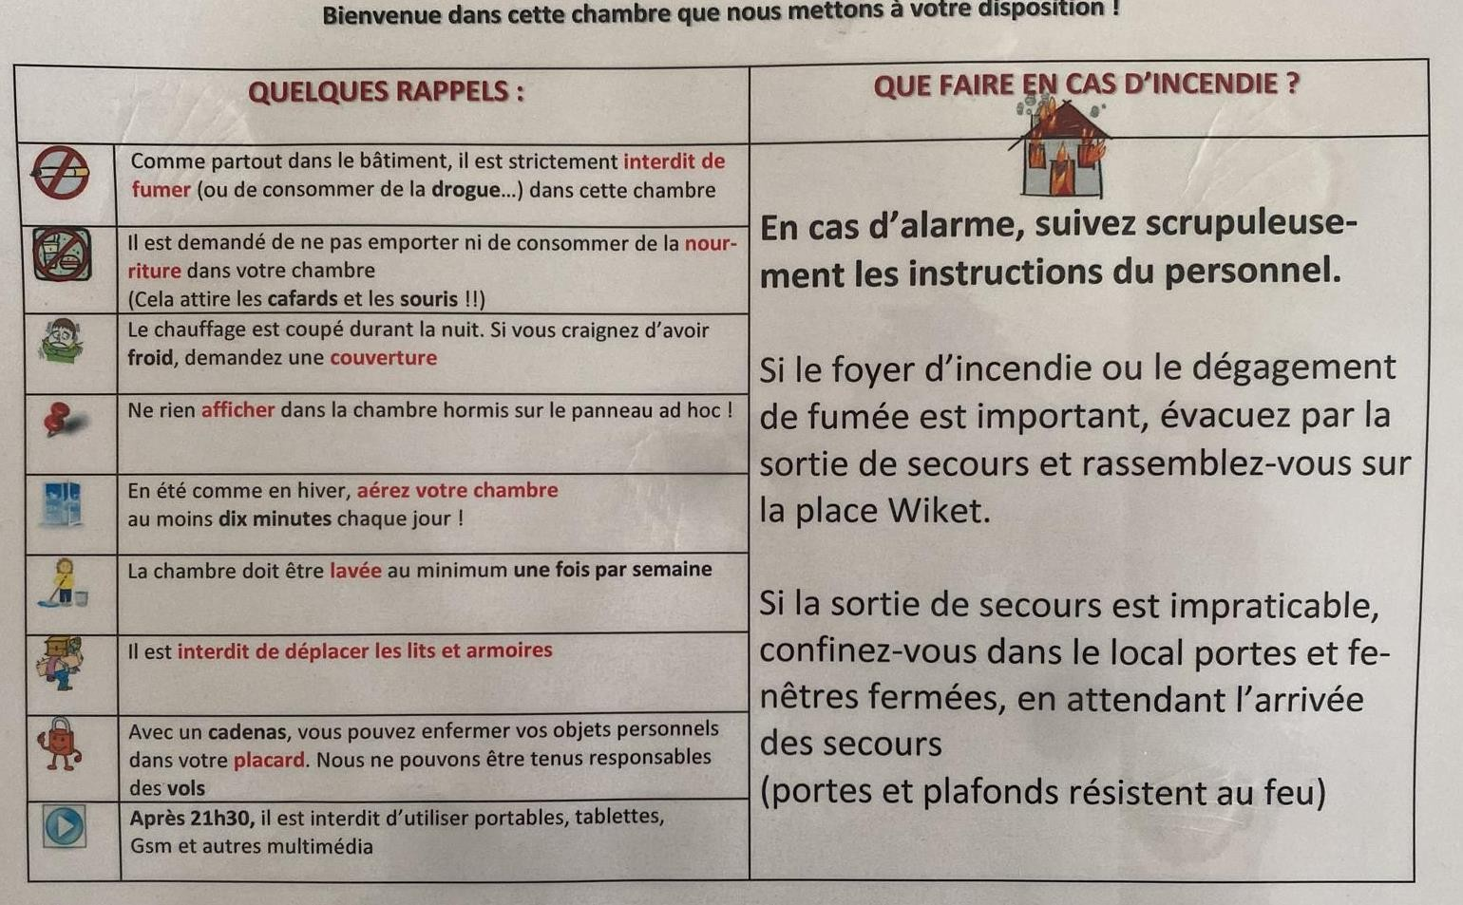

  - Le balcon : Il est autorisé de fumer sur le balcon à condition de veiller à sa propreté et d’utiliser un cendrier.
  - Entretien des locaux : Vous devez participer aux tâches avec le soutien de l’équipe éducative.
La non-participation aux tâches peut entraîner une sanction.
  - Lutte contre les nuisibles : les collectivités sont des cibles pour plusieurs types de nuisible (rat, souris, cafard, punaise de lit, gale, poux, …). Des procédures sont mises en place. Il est obligatoire de les connaitre et de les appliquer. Merci de vous renseigner auprès du personnel en cas de doute. Toute observation de nuisible devra être communiquée à la personne de permanence et la procédure appliquée.

3. Une journée à la maison d'accueil
  - L’éducateur (trice) de groupe : A chaque moment de la journée, une éducatrice ou un éducateur (trice) de groupe se tient à votre disposition pour répondre à vos questions ou vous donner un coup de main.
  - Les repas se prennent en commun aux heures indiquées. La ponctualité est demandée !

    - Le petit déjeuner à partir de 7h30 jusqu’à 8h00 en semaine. Les samedis, dimanches et jours fériés de 8h à 9h.
    - Le café à 10h30 ;
    - Le dîner à 12h ;
    - Le café à 15h ;
    - Le souper à 18h ;
    - Le café à 21h30.

A la fin des repas, tout le monde est amené à faire la vaisselle et au rangement de la salle à manger. Les retardataires s’exposent au risque de ne plus être servis. Si vous êtes absent en raison de démarches administratives ou de votre horaire de travail, il est possible de faire réserver un repas et de préparer votre casse-croûte avant 20h sur demande à l’équipe socio-éducative. Au moment des cafés, chaque résident est tenu de laver sa tasse.
  - Le "point" du matin : Chaque matin en semaine, à 9h, est organisée une courte réunion entre les résidents et l’équipe socio-éducative présente. Elle permet l'organisation de la journée pour chacun. Votre présence y est obligatoire. Cette réunion vous permet de prendre rendez-vous avec vos référents.

Un éducateur (trice) fait le tour des chambres à 8h en semaine pour s’assurer que le lever soit effectif.

  - Le conseil des résidents : Une réunion des résidents est organisée le premier mercredi de chaque mois. Votre présence y est obligatoire. C’est un lieu d’échanges qui vous permettra de donner votre avis, vos remarques ainsi que vos suggestions quant à la vie communautaire.
Deux délégués élus par les résidents sont vos porte-parole et vous représentent auprès de l’équipe socio-éducative.
  - Les activités collectives : Certaines activités sont organisées par la maison. Elles sont affichées aux valves dans la rotonde. Nous sommes également ouverts à toute proposition de votre part.
  - Regardez vos montres ! L’accès à la maison d’accueil est autorisé

    - Jusque 23h00 le lundi, mardi, mercredi et jeudi,
    - Jusque minuit le vendredi, samedi, dimanche, veille de jour férié et férié.
En cas de retard, l’accès à la maison vous sera refusé.

  - Le week-end : Il est possible de déloger le week-end du vendredi au dimanche minuit ou lors des jours fériés, en ayant au préalable prévenu l’équipe socio-éducative. Tout délogement non autorisé peut entraîner une fin de séjour.

4. Votre participation aux frais d’hébergement.
  - La participation aux frais de séjour est fixée à 17,50 € / nuit. Ce montant est réévalué si nécessaire le 1er avril de chaque année.
Toutefois, la participation aux frais ne peut excéder les 2/3 de vos ressources.
Une facture est disponible au début de chaque mois. Nous veillerons de manière rigoureuse à ce que le paiement soit effectué.

  - La gestion financière. Le dépôt intégral de vos revenus est obligatoire et son non-respect peut entraîner une fin de séjour. Un dépôt intégral permettra avec vos référents d’établir un budget personnalisé reprenant le montant des frais d’hébergement, les mensualités pour rembourser vos dettes éventuelles ainsi qu’un montant pour constituer une épargne. Vous pouvez demander à tout moment à l’un de vos référent(s) pour consulter et/ou obtenir une copie de votre fiche comptable.
Afin de nous prémunir, nous nous réservons le droit de vous faire signer une reconnaissance de dette.

5. Les règles de vie importantes

Nous vous demandons de respecter les règles de vie suivantes au sein de la maison d’accueil afin de garantir un lieu de vie apaisant pour tous et de pouvoir y séjourner en toute tranquillité.
  - Violence : Tout comportement violent, physique ou verbal, tout acte, tout harcèlement, toute tentative de racket, d’intimidation, tout propos injurieux ou raciste, tout port d’armes peuvent entraîner une sanction immédiate pouvant aller jusqu’à une exclusion.
  - Vols : La loi interdit le vol. La maison d’accueil n'est pas responsable des vols qui pourraient y être commis. Moyennant l’achat d’un cadenas, nous vous conseillons vivement d’enfermer vos objets personnels dans l’armoire de votre chambre ainsi que dans une petite armoire mise à votre disposition dans la salle TV. Vous devez également l’entretenir.
  - Dégât – casse : tout dégât occasionné sur le matériel ou l’infrastructure de la maison d’accueil ou la propriété de l’ASBL Sans Logis vous sera facturé, le non-paiement de ces frais peut entraîner une sanction immédiate pouvant aller jusqu’à une exclusion. La check-list entrant/sortant en annexe permet de réaliser un état des lieux à l’entrée et à la sortie.
  - Cigarettes : Il est strictement interdit de fumer/vapoter dans les locaux à l’intérieur de la maison d'accueil, que ce soit dans les chambres ou dans les locaux communs (normes d'incendie). Le non-respect de cette interdiction peut entraîner une sanction immédiate pouvant aller jusqu’à une exclusion. Le fumoir à l’arrière du bâtiment est disponible jusque 23h. Il est autorisé de fumer sur les balcons à condition de veiller à sa propreté (voir 2.4).
  - Alcool - drogues : Nous ne jugerons jamais quelqu’un qui souffre d’une dépendance à la drogue ou à l’alcool. Mais, la consommation ou la détention d'alcool et de drogue est strictement interdite dans l’enceinte de la maison d'accueil (celle-ci comprend la maison, ses balcons, le trottoir, les côtés et l’arrière du bâtiment). Le non-respect de cette interdiction peut entraîner une sanction immédiate pouvant aller jusqu’à une exclusion.
Vous pourrez vous voir refuser l’entrée si votre état est incompatible avec le respect et la sécurité des autres résidents. Si ceci vous concerne, un conseil : parlez-en ! Le trafic de produits sera sanctionné par une exclusion.
  - Médicaments : Pour une question de sécurité, tous les médicaments, prescrits ou non, doivent être déposés dans la pharmacie de la maison d'accueil. Il est interdit d’en conserver dans sa chambre. Cependant, vous restez responsables de votre médication. Tout changement dans la médication doit être soumis à un avis médical. Les piluliers sont préparés par un(e) infirmier (ère) et vous sont distribués par l’équipe socio-éducative. Nous ne mettrons pas à votre disposition des médicaments qui ne nous parviennent pas avec une posologie.
  - Soins médicaux : Nous vous invitons à conserver votre médecin traitant. Si vous n'en avez pas ou si celui-ci est trop éloigné, un médecin traitant assure une permanence tous les mercredis après- midi au sein de la maison d’accueil. Tous frais médicaux et pharmaceutiques seront à votre charge. Une entrevue avec un médecin peut être imposée comme condition à l’hébergement ;

6. Divers.
  - Les GSM, tablettes informatiques et ordinateurs portables doivent être mis en silencieux pendant les repas, les réunions et les entretiens. De façon générale, et particulièrement en soirée et la nuit, tous les appareils électriques seront utilisés dans le souci du respect d’autrui et de vous-même, ils ne devront pas devenir un frein à votre projet individuel.
  - Visites : vous n’avez pas droit de faire entrer des personnes extérieures au sein du bâtiment sauf avec l’accord du personnel socio-éducatif.
  - Sécurité : Des caméras sont présentes aux étages. Un membre de l’équipe socio-éducative est toujours présent dans la maison.
  - Animal de compagnie : Vous pouvez être hébergé avec votre animal de compagnie à condition que ce soit compatible avec la vie en collectivité et d’avoir obtenu l’accord préalable de l’équipe.
L’animal de compagnie ne peut ni rester seul dans les lieux communs ni être gardé sous la responsabilité d’un autre résident, ni être présent au moment des repas. Votre animal de compagnie devra toujours être tenu en laisse dans la collectivité. Durant les repas, il devra rester dans la chambre. La nourriture n’est pas comprise dans le prix d’hébergement. Le personnel se réserve le droit de juger de la faisabilité de l’hébergement à tout moment.
  - Départ : Lors de votre départ, vos effets personnels peuvent être conservés pendant 1 mois avec l’accord de l’équipe socio-éducative. Vous pourrez les récupérer uniquement sur rendez-vous. Passé ce délai, ils seront considérés comme abandonnés et vous ne pourrez plus vous prévaloir d’aucun droit.

7. Traitement des données personnelles.
Les données personnelles que vous nous communiquez sont réunies dans un logiciel informatique sécurisé. Ces données sont protégées par le secret professionnel. Tous les travailleurs de la maison d’accueil y sont strictement tenus.
Le responsable du traitement des données à caractère personnel contenues dans le dossier est la maison d'accueil. Elle prend toutes les mesures utiles afin de respecter la loi du 30 juillet 2018 relative à la protection des personnes physiques à l'égard des traitements de données à caractère personnel. Les données obtenues par le responsable du traitement sont conservées pendant au moins dix ans après le départ de l'hébergé.
Les informations personnelles que vous nous confiez servent uniquement dans le cadre de l’accompagnement social ou à des fins statistiques. Ceci signifie que rien de ce que vous nous confierez de votre situation ne pourra être communiqué en dehors de l’équipe socio-éducative, sauf avec votre accord explicite. Ceci peut être le cas, par exemple, lorsque nous collaborons avec d’autres professionnels susceptibles de vous venir en aide. Deux exceptions cependant : comme tout citoyen, nous devons réagir si nous constatons une situation de danger et nous sommes tenus d’informer le CPAS, l’AS de justice et l’administration communale de votre arrivée et de votre départ.
Conformément à la loi du 8 décembre 1992 relative à la protection de la vie privée à l’égard des traitements de données à caractère personnel ainsi qu‘au Règlement UE 2016/679 à partir de son application au 25 mai 2018, vous avez le droit d’accéder à vos données, de les mettre à jour, de les faire corriger ou de les faire supprimer.
A cette fin, vous pouvez nous adresser votre demande signée, par écrit et y joindre une copie numérisée de votre carte d’identité, ainsi que l’application concernée par votre demande, à l’adresse suivante : Sans Logis ASBL – Rue Saint Laurent, 172 à 4000 - Liège. En précisant bien l’objet de votre demande.
Conformément au Règlement UE 2016/679, la maison d’accueil dispose d’un délégué à la protection des données chargé de mettre en œuvre la conformité au règlement européen sur la protection des données.
Nom : Bihin
Prénom : Arnaud
Contact : accueil.hommes@sans-logis.be

8. Recours
Vous rencontrez un problème avec l’une de ces règles ? Vous avez une plainte à formuler ? Il vous est toujours possible de demander à rencontrer, par ordre de priorité :

- Vos référents assistant (e) social (e) et éducateur (trice) ;
- La responsable pédagogique : Nadia Arnone ;
- Le directeur de la maison d'accueil : Arnaud Bihin.

Les plaintes peuvent également être adressées :

- A l’Administration du ministère de la Région Wallonne Direction Générale de l’Action Sociale & de la Santé
Avenue Gouverneur Bovesse à 5100 Jambes (Namur) (081-32 72 11)
- Au Cabinet du Bourgmestre de la Ville de Liège : Place du Marché, 2 à 4000 Liège (04-221 81 05)
Nous vous souhaitons un bon et fructueux séjour à la maison d'accueil !

NOM :
PRENOM :
CHECK -LISTE ENTRANT
N° CHAMBRE :
 |  |  | TOTAL
Corbeille à linge | - OUI | - NON | 4€
Seau | - OUI | - NON | 2€
Oreiller | - OUI | - NON | 11€
Taie d’oreiller | - OUI | - NON | 6€
Housse du matelas ANTI PUNAISE | - OUI | - NON | 29,50€
Drap housse | - OUI | - NON
Couverture | - OUI | - NON | 20€
Balai | - OUI | - NON | 3€
Poubelle | - OUI | - NON | 2€
Raclette | - OUI | - NON | 5€
Ramassette avec petite brosse | - OUI | - NON | 2€
1 grand bac 80 L | - OUI | - NON | 39,95€
4 bacs 47 L | - OUI | - NON | 20,95€ par bac  Soit pour 4 = 83,8€
Signature du résident Signature de l’éducateur

CHECK -LISTE SORTANT
N° CHAMBRE :
 |  |  | TOTAL
Corbeille à linge | - OUI | - NON | 4€
Seau | - OUI | - NON | 2€
Oreiller | - OUI | - NON | 11€
Taie d’oreiller | - OUI | - NON | 6€
Housse du matelas ANTI PUNAISE | - OUI | - NON | 29,50€
Drap housse | - OUI | - NON
Couverture | - OUI | - NON | 20€
Balai | - OUI | - NON | 3€
Poubelle | - OUI | - NON | 2€
Raclette | - OUI | - NON | 5€
Ramassette avec petite brosse | - OUI | - NON | 2€
1 grand bac 80 L | - OUI | - NON | 39,95€
4 bacs 47 L | - OUI | - NON | 20,95€ par bac  Soit pour 4 = 83,8€
Signature du résident Signature de l’éducateur

Je soussigné………………………………………………………
né le …………………………… atteste par la présente avoir lu et compris « Présentation de la maison d’accueil et des règles de vie » et je certifie en avoir reçue un exemplaire ce ……………………..

Fait à Liège le …………………………….

Signature

